SIARAN PERS

Ini 3 Tips Memaksimalkan Layar Samsung Galaxy Z Fold8,
Bikin Multitasking Hingga Hiburan Lebih Imersif

- Manfaatkan layar utama 7,6 inci Galaxy Z Fold8 untuk multitasking dan menikmati konten dengan pengalaman seperti menggunakan tablet mini dari satu perangkat.
- Gunakan Flex Mode agar Galaxy Z Fold8 dapat ditekuk tanpa dipegang saat menonton, mengikuti tutorial, atau melakukan video call sambil beraktivitas lain.
- Maksimalkan kecerahan hingga 3.000 nits, Vision Booster, dan lapisan low-reflection agar tampilan layar tetap jelas dan nyaman dilihat saat digunakan di luar ruangan.

Jakarta, 30 Juli 2026 - Di tengah aktivitas sehari-hari yang semakin serba digital, smartphone kini digunakan untuk berbagai kebutuhan, mulai dari bekerja, membaca, hingga menikmati hiburan. Namun, ketika membutuhkan layar yang lebih luas untuk multitasking atau menikmati konten, pengguna kerap harus membawa perangkat tambahan seperti tablet mini. Belum lagi saat ingin menonton atau mengikuti video call sambil melakukan aktivitas lain, smartphone sering kali harus terus dipegang atau mencari tempat untuk menyangga perangkat. Pengalaman menggunakan smartphone di luar ruangan juga bisa menjadi tantangan ketika layar sulit terlihat jelas di bawah terik matahari, seperti saat berlibur di pantai atau beraktivitas seharian di luar rumah.

Seiring gaya hidup yang semakin dinamis, pengguna membutuhkan perangkat yang mampu mengikuti beragam aktivitas sekaligus mendukung mereka untuk tetap terdepan dalam tren. Mulai dari menikmati hiburan hingga memenuhi kebutuhan personal, berbagai aktivitas kini dapat dilakukan kapan saja dan di mana saja. Karena itu, pengguna membutuhkan perangkat dengan layar yang mampu beradaptasi dengan berbagai situasi, tanpa mengorbankan kenyamanan dalam penggunaannya. Fleksibilitas layar pun menjadi semakin penting untuk mendukung berbagai aktivitas sehari-hari, baik saat berada di rumah maupun ketika beraktivitas di luar ruangan.

“Setiap aktivitas memiliki kebutuhan yang berbeda, dan smartphone terbaik adalah yang dapat memenuhi setiap kebutuhan penggunanya. Karena itu, kami merancang Galaxy Z Fold8 dengan rasio layar yang lebih intuitif dan proporsional, sehingga pengguna dapat memenuhi kebutuhan sehari-hari, baik untuk interaksi singkat, menikmati hiburan, maupun multitasking,” ujar Ilham Indrawan, MX Product Marketing Senior Manager, Samsung Electronics Indonesia.

Dengan layar utama yang luas dan fleksibilitas penggunaan dalam berbagai posisi, Galaxy Z Fold8 membantu pengguna menikmati pengalaman layaknya memiliki perangkat dengan layar lebih besar tanpa harus membawa perangkat tambahan. Berikut tiga tips untuk memaksimalkan layar Galaxy Z Fold8:

- Manfaatkan layar utama 7,6 inci Galaxy Z Fold8 untuk multitasking dan menikmati konten dari satu perangkat

Ketika membutuhkan area layar yang lebih luas untuk bekerja atau beraktivitas, pengguna biasanya harus membawa smartphone sekaligus tablet mini. Galaxy Z Fold8 menawarkan solusi yang lebih praktis melalui layar utama 7,6 inci yang dapat dibuka saat pengguna membutuhkan area tampilan lebih luas, sehingga pengalaman menggunakan layar besar dapat diperoleh dari satu perangkat yang tetap mudah dibawa.

Untuk memaksimalkannya, buka Galaxy Z Fold8 saat ingin melakukan beberapa aktivitas sekaligus. Manfaatkan layar utama untuk menampilkan dua hingga tiga aplikasi secara bersamaan, misalnya membuka dokumen di satu sisi sambil mengecek email atau melakukan video call di sisi lainnya. Dengan area layar yang lebih luas, pengguna dapat melihat lebih banyak informasi dalam satu waktu tanpa harus terus berpindah antar-aplikasi.

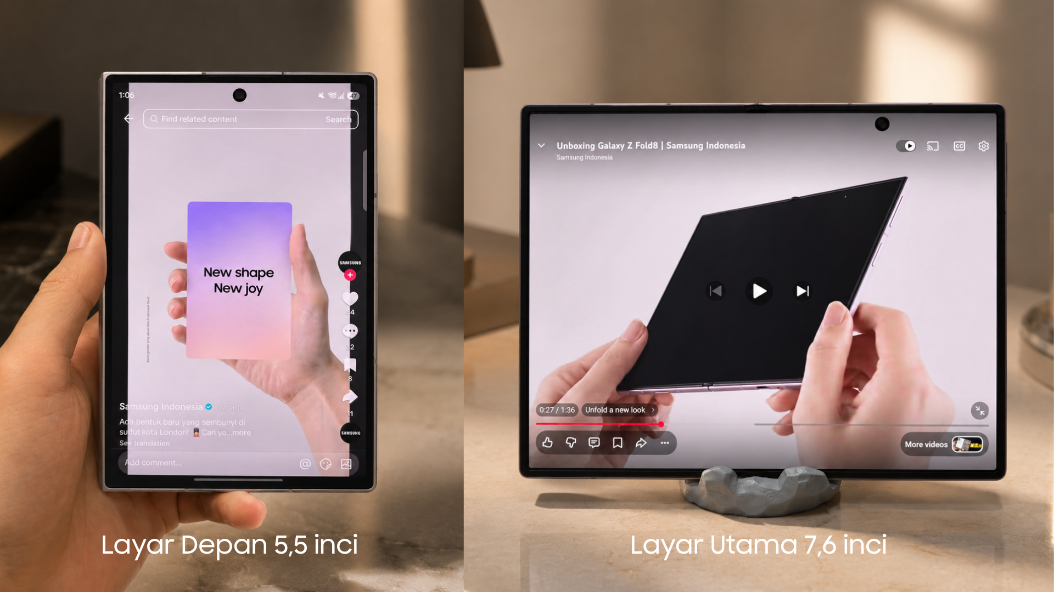
Layar utama 7,6 inci Galaxy Z Fold8 memberikan area tampilan yang luas untuk membuka beberapa aplikasi secara bersamaan, menghadirkan pengalaman multitasking seperti menggunakan tablet mini dalam perangkat yang tetap ringkas.

Untuk aktivitas yang membutuhkan fokus pada dua aplikasi, gunakan Multi Window dengan menempatkan aplikasi utama di satu sisi dan aplikasi pendukung di sisi lainnya. Pengguna dapat menyesuaikan kombinasi aplikasi sesuai kebutuhan, seperti membuka browser sambil mencatat di Samsung Notes, membaca dokumen sambil mengecek email, atau menonton video sambil melakukan chat.

- Gunakan Flex Mode untuk Menikmati Konten Secara Hands-Free

Ada kalanya pengguna ingin tetap menikmati konten tanpa harus terus memegang smartphone, seperti menonton video sambil makan, mengikuti tutorial memasak sambil menyiapkan bahan, atau melakukan video call saat bekerja. Namun, mencari tempat untuk menyandarkan smartphone atau menggunakan penyangga tambahan bisa terasa merepotkan, terutama ketika sedang beraktivitas.

Galaxy Z Fold8 menawarkan cara yang lebih praktis melalui Flex Mode. Cukup buka perangkat sebagian dan letakkan di permukaan datar, lalu Galaxy Z Fold8 dapat berdiri sendiri sehingga pengguna dapat menikmati konten tanpa perlu memegang perangkat.

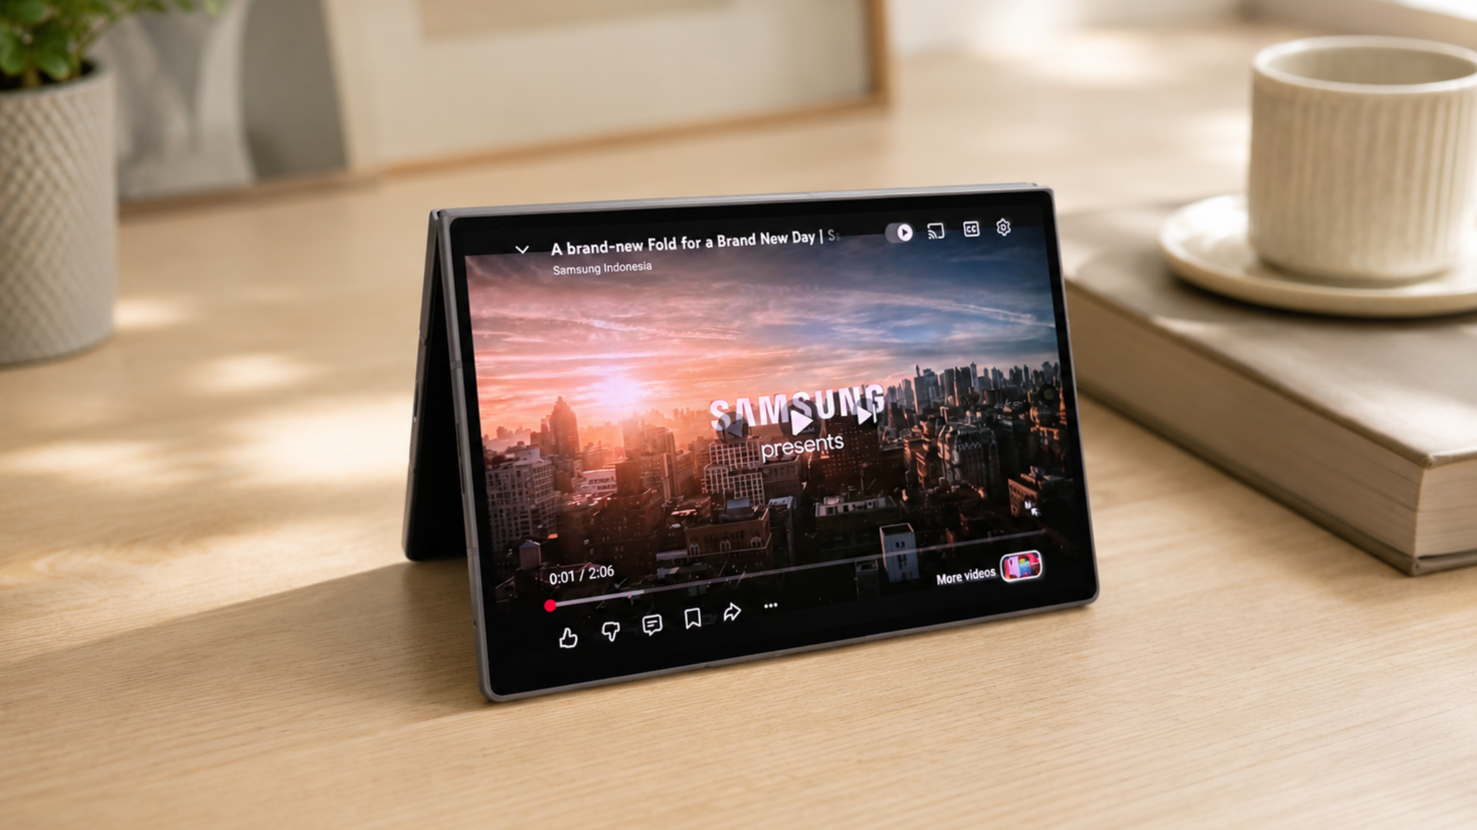
Flex Mode pada Galaxy Z Fold8 memungkinkan perangkat berdiri stabil di berbagai permukaan, sehingga pengguna dapat menikmati konten secara hands-free.

Untuk memaksimalkannya, gunakan Flex Mode sesuai aktivitas. Saat makan, letakkan Galaxy Z Fold8 di meja dan buka video pada layar utama; saat memasak, gunakan perangkat untuk mengikuti video tutorial tanpa perlu menyentuh smartphone; atau saat video call, letakkan Galaxy Z Fold8 di permukaan datar agar kamera dan layar tetap menghadap pengguna. Dengan begitu, smartphone dapat tetap digunakan sebagai bagian dari aktivitas tanpa mengganggu gerakan pengguna.

- Tetap Nyaman Melihat Layar Galaxy Z Fold8 di Siang Hari

Menikmati liburan di pantai, bekerja dari kafe outdoor, atau sekadar menggunakan smartphone di tengah perjalanan bisa menjadi kurang nyaman ketika layar sulit terlihat karena paparan sinar matahari langsung. Kondisi ini membuat pengguna harus mencari tempat yang lebih teduh, memicingkan mata untuk membaca layar, atau mengatur kecerahan secara manual agar konten tetap terlihat.

Dengan tingkat kecerahan hingga 3.000 nits, didukung lapisan low-reflection yang membantu mengurangi pantulan cahaya pada layar, kombinasi tersebut membantu layar tetap terlihat jelas ketika digunakan di luar ruangan, sehingga Galaxy Z Fold8 menjaga layar tetap terlihat jelas di siang hari.

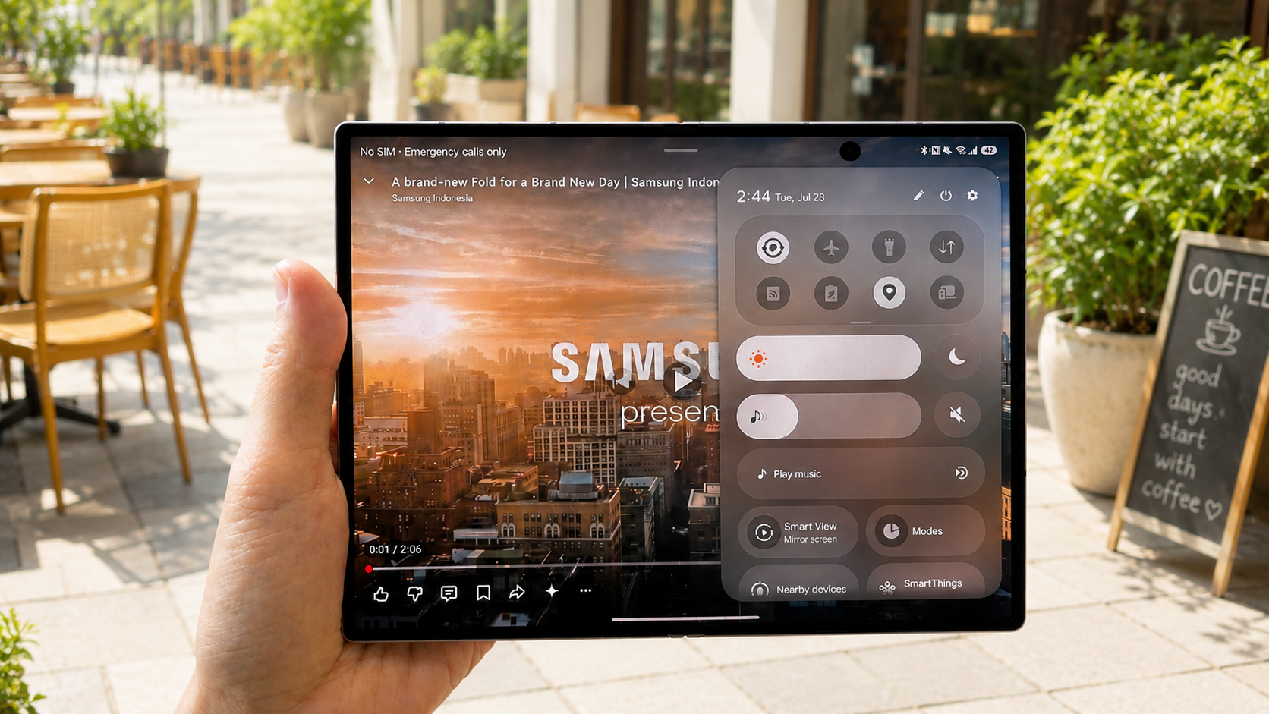
Layar Galaxy Z Fold8 tetap nyaman digunakan di berbagai kondisi pencahayaan berkat kecerahan hingga 3.000 nits, Vision Booster, dan lapisan low-reflection yang meningkatkan visibilitas di luar ruangan.

Harga dan Promo
Galaxy Z Fold8 sudah dapat di pre-order melalui samsung.com/id dan seluruh Samsung Store di Indonesia. Selama periode 22 Juli–13 Agustus 2026, pengguna bisa mendapatkan berbagai penawaran eksklusif untuk membawa pulang Galaxy Z Fold8, khususnya untuk pembelian online di samsung.com, mulai dari:

- Promo memory upgrade senilai hingga Rp4.000.000
- Cashback kartu kredit bank mitra hingga Rp3.000.000
- Gratis screen protection film selama 2 tahun
- Gratis Google AI Pro selama 6 bulan
- Tambahan trade-in cashback hingga Rp1.500.000 bagi yang memanfaatkan program tukar tambah

Galaxy Z Fold8 tersedia dalam tiga pilihan memori, yaitu 12GB/256GB dengan harga Rp28.499.000, 12GB/512GB seharga Rp32.499.000, dan 16GB/1TB dengan harga Rp40.499.000. Upgrade ke Galaxy Z Fold8 kini makin worth it. Buat pengguna yang ingin upgrade ke Galaxy Z Fold8, pilihan tukar tambah bisa menjadi cara menarik untuk mendapatkan perangkat terbaru dengan value yang lebih maksimal. Sebagai ilustrasi, Galaxy Z Fold8 512GB dapat diperoleh dengan menukarkan Galaxy Z Fold7 256GB dengan nilai trade-in hingga Rp14,5 juta, ditambah bonus trade-in Rp1,5 juta dan voucher Reservation+ senilai Rp1 juta bagi pengguna yang telah melakukan registrasi sebelum Galaxy Unpacked. Dengan tambahan cashback menggunakan kartu kredit bank mitra, Galaxy Z Fold8 512GB dapat dimiliki dengan cicilan 0% mulai dari Rp916 ribuan per bulan selama 12 bulan.
Konsumen juga dapat meng-upgrade ke Galaxy Z Fold8 Series di Samsung Store offline terdekat dengan cara berlangganan Telkomsel Halo Optima Galaxy mulai dari Rp700 ribuan selama 24 bulan mendapatkan benefit senilai mulai dari Rp2,1 jutaan per bulan.

Untuk informasi lebih lanjut tentang seri Galaxy Z terbaru, silakan kunjungi: Samsung Newsroom atau Samsung.com.

###

Tentang Samsung Electronics Co., Ltd.
Samsung menginspirasi dunia dan membentuk masa depan melalui ide dan teknologi yang transformatif. Perusahaan ini mendefinisikan ulang dunia TV, digital signage, smartphone, wearable, tablet, peralatan rumah tangga, dan sistem jaringan, serta memori, sistem LSI, dan foundry. Samsung juga mengembangkan teknologi pencitraan medis, solusi HVAC, dan robotika, sekaligus menghadirkan produk otomotif dan audio inovatif melalui Harman. Dengan ekosistem SmartThings, kolaborasi terbuka dengan berbagai mitra, dan integrasi AI di seluruh portofolio, Samsung menghadirkan pengalaman konektivitas yang cerdas dan mulus. Untuk berita terbaru, kunjungi Samsung Newsroom di news.samsung.com.

Untuk informasi lebih lanjut:
Fia Handayani  Public Relations Manager  Samsung Electronics Indonesia  Email: f.handayani@samsung.com | Binar Sekar Kinasih  Associate PR Manager  Senyata PR  Email: samsung@pr-teamsenyata.com

